Ejercicio 2

Haciendo el ajuste con una función de forma ax²+bx+c

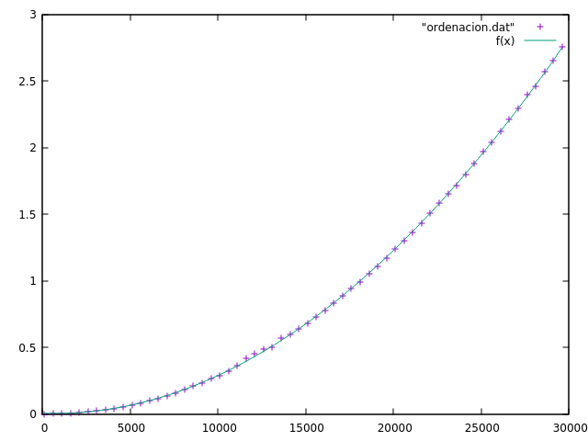
Claramente podemos observar que sí que coincide perfectamente

